Table of Contents

实验三：目标检测（Faster R-CNN 与 YOLO 源码分析及跑通）
实验环境 - 操作系统：Windows 11，Python 3.13.9 - 深度学习框架：PyTorch 2.14.0+cpu / torchvision 0.29.0+cpu（无 GPU，全部实验在 CPU 上完成） - 其它：NumPy 2.3.5、OpenCV 4.13.0、Matplotlib 3.10.8 - 参考开源仓库：https://github.com/RickyPyeet/yolov1-pytorch（任务 B 的 YOLOv1 源码分析对象）
本项目代码位置：D:\桌面\Target Detection\
Target Detection/
├── faster_rcnn/ # 任务 A：Faster R-CNN 从零实现（逐段注释，可运行）
│ ├── backbone.py # VGG16 主干
│ ├── anchors.py # Anchor 生成
│ ├── rpn.py # RPN + Proposal 筛选
│ ├── roi_heads.py # RoI Align + FC6/FC7 + 双分支检测头
│ ├── box_utils.py # 框编解码（框回归的数学核心）
│ ├── nms.py # NMS / Soft-NMS
│ └── model.py # 整体组装 + 数据流追踪
├── yolov1/ # 任务 B.1：YOLOv1（对齐参考仓库结构）
│ ├── backbone.py # 24 层卷积主干
│ ├── head.py # YOLOv1DetectionBlock（FC4096 → FC1470）
│ ├── loss.py # YOLOv1 Loss（坐标/置信度/分类）
│ ├── postprocess.py # 解码 + 置信度过滤 + NMS
│ └── model.py
├── yolov5/ # 任务 B.2：YOLOv5 改进点的可运行对照实现
│ ├── modules.py # Conv/C3/SPPF/Focus/Detect/PANet
│ ├── loss.py # CIoU + 目标分配
│ ├── anchors.py # AutoAnchor（k-means + BPR）
│ └── augment.py # Mosaic / letterbox
├── demo/ # 跑通脚本
│ ├── dataset.py # 合成数据集（圆/方/三角）
│ ├── train_demo.py # 训练两个检测器
│ ├── run_faster_rcnn.py # 推理 + 数据流追踪 + 可视化
│ ├── run_yolov1.py # 推理 + 解码/NMS 可视化
│ ├── compare_speed.py # 任务 C 的推理耗时实测
│ └── run_yolo26.py # 选做：YOLO26 推理
├── figures/ # 结构图
├── weights/ # 训练好的权重
└── outputs/ # 推理可视化结果

一、实验目标
- 理解 Faster R-CNN 与 YOLO 的整体架构及检测流程。
- 能够根据算法的数据流定位核心源码，而不是仅停留在论文和概念层面。
- 跑通目标检测任务。
完成情况
目标 | 完成情况
架构与流程 | 手绘/程序化生成 Faster R-CNN 与 YOLOv1 结构图，标注每阶段张量形状
定位源码 | 从”输入张量 → 输出张量”逐层追踪，给出每个环节的文件 + 函数 + 代码片段；demo/run_faster_rcnn.py 会打印全部中间张量形状
跑通 | 两个检测器均在自建合成数据集上完成训练（损失下降）与推理（框落在目标上），并生成可视化；另实测推理耗时、跑通 YOLO26 推理脚本

二、实验内容

任务 A：Faster R-CNN 源码分析

1. 代码架构
Faster R-CNN 的代码是”一条主干 + 一个分支”的结构，我按数据流把它拆成 7 个文件，每个文件只负责一个环节，函数名与论文术语一一对应：
输入图像 (3, H, W)
│
├─[model.py GeneralTransform]── 归一化(ImageNet均值方差) + 短边缩放到 min_size
│
├─[backbone.py VGG16Backbone]── conv1_1 … conv5_3
│ └─> 特征图 features["0"] : (1, 512, H/16, W/16)
│
├─[anchors.py AnchorGenerator]── 在 H/16 × W/16 的每个位置铺 9 个 anchor
│ └─> anchors : (H/16 · W/16 · 9, 4)
│
├─[rpn.py RPN]───────────────── RPNHead(3×3 conv → 1×1 cls / 1×1 reg)
│ ├─ 训练：assign_targets_to_anchors → sample_anchors → _compute_loss
│ └─ 推理：BoxCoder.decode → filter_proposals(Top-N → NMS → Top-N)
│ └─> proposals : (≤1000, 5) [x1,y1,x2,y2,score]
│
├─[roi_heads.py RoIAlign]─────── 每个 proposal 抠成 7×7×512
│
├─[roi_heads.py TwoMLPHead]───── flatten(25088) → FC6(1024) → FC7(1024)
│
├─[roi_heads.py FastRCNNPredictor]
│ ├─ cls_score : (P, K+1) softmax → 类别
│ └─ bbox_pred : (P, 4(K+1)) 逐类偏移
│
└─[roi_heads.py postprocess_detections]
逐类解码 → 置信度过滤(0.05) → 逐类 NMS(0.5) → Top-100 → 输出
各文件职责：
文件 | 核心类 / 函数 | 论文对应
faster_rcnn/backbone.py | VGG16Backbone | 共享卷积层（conv1~conv5_3）
faster_rcnn/anchors.py | AnchorGenerator._generate_cell_anchors / _grid_anchors | Anchor 生成
faster_rcnn/rpn.py | RPNHead、assign_targets_to_anchors、RPN.filter_proposals | RPN
faster_rcnn/roi_heads.py | RoIAlign、TwoMLPHead、FastRCNNPredictor、RoIHeads.postprocess_detections | RoI Pooling/Align + 检测头
faster_rcnn/box_utils.py | BoxCoder.encode / decode | 边界框回归的参数化
faster_rcnn/nms.py | nms / batched_nms | NMS
faster_rcnn/model.py | FasterRCNN、build_faster_rcnn | 整体组装
数据流实测（python demo/run_faster_rcnn.py 打印，输入 320×320，LightBackbone）：
input (3, 320, 320)
backbone/s1 (1, 32, 160, 160)
backbone/s2 (1, 64, 80, 80)
backbone/s3 (1, 128, 40, 40)
backbone/s4 (1, 256, 20, 20)
conv5_3 (1, 256, 20, 20)
rpn/anchors (3600, 4) # 20×20×9
rpn/objectness_map (1, 9, 20, 20)
rpn/bbox_pred_map (1, 36, 20, 20)
rpn/proposals(after filter) (35, 5)
roi_align/features (35, 256, 7, 7)
roi_heads/fc7 (35, 1024)
roi_heads/cls_score (35, 4)
roi_heads/bbox_pred (35, 16)
final/detections (≤100, 4)
换成论文配置（VGG16，800×1333）时，conv5_3 为 (1, 512, 50, 84)，anchor 数约 3.8 万， proposal 固定压到 1000 个 —— 这就是”为什么必须有 RPN 做筛选”的最直观答案。

2. Faster R-CNN 结构图
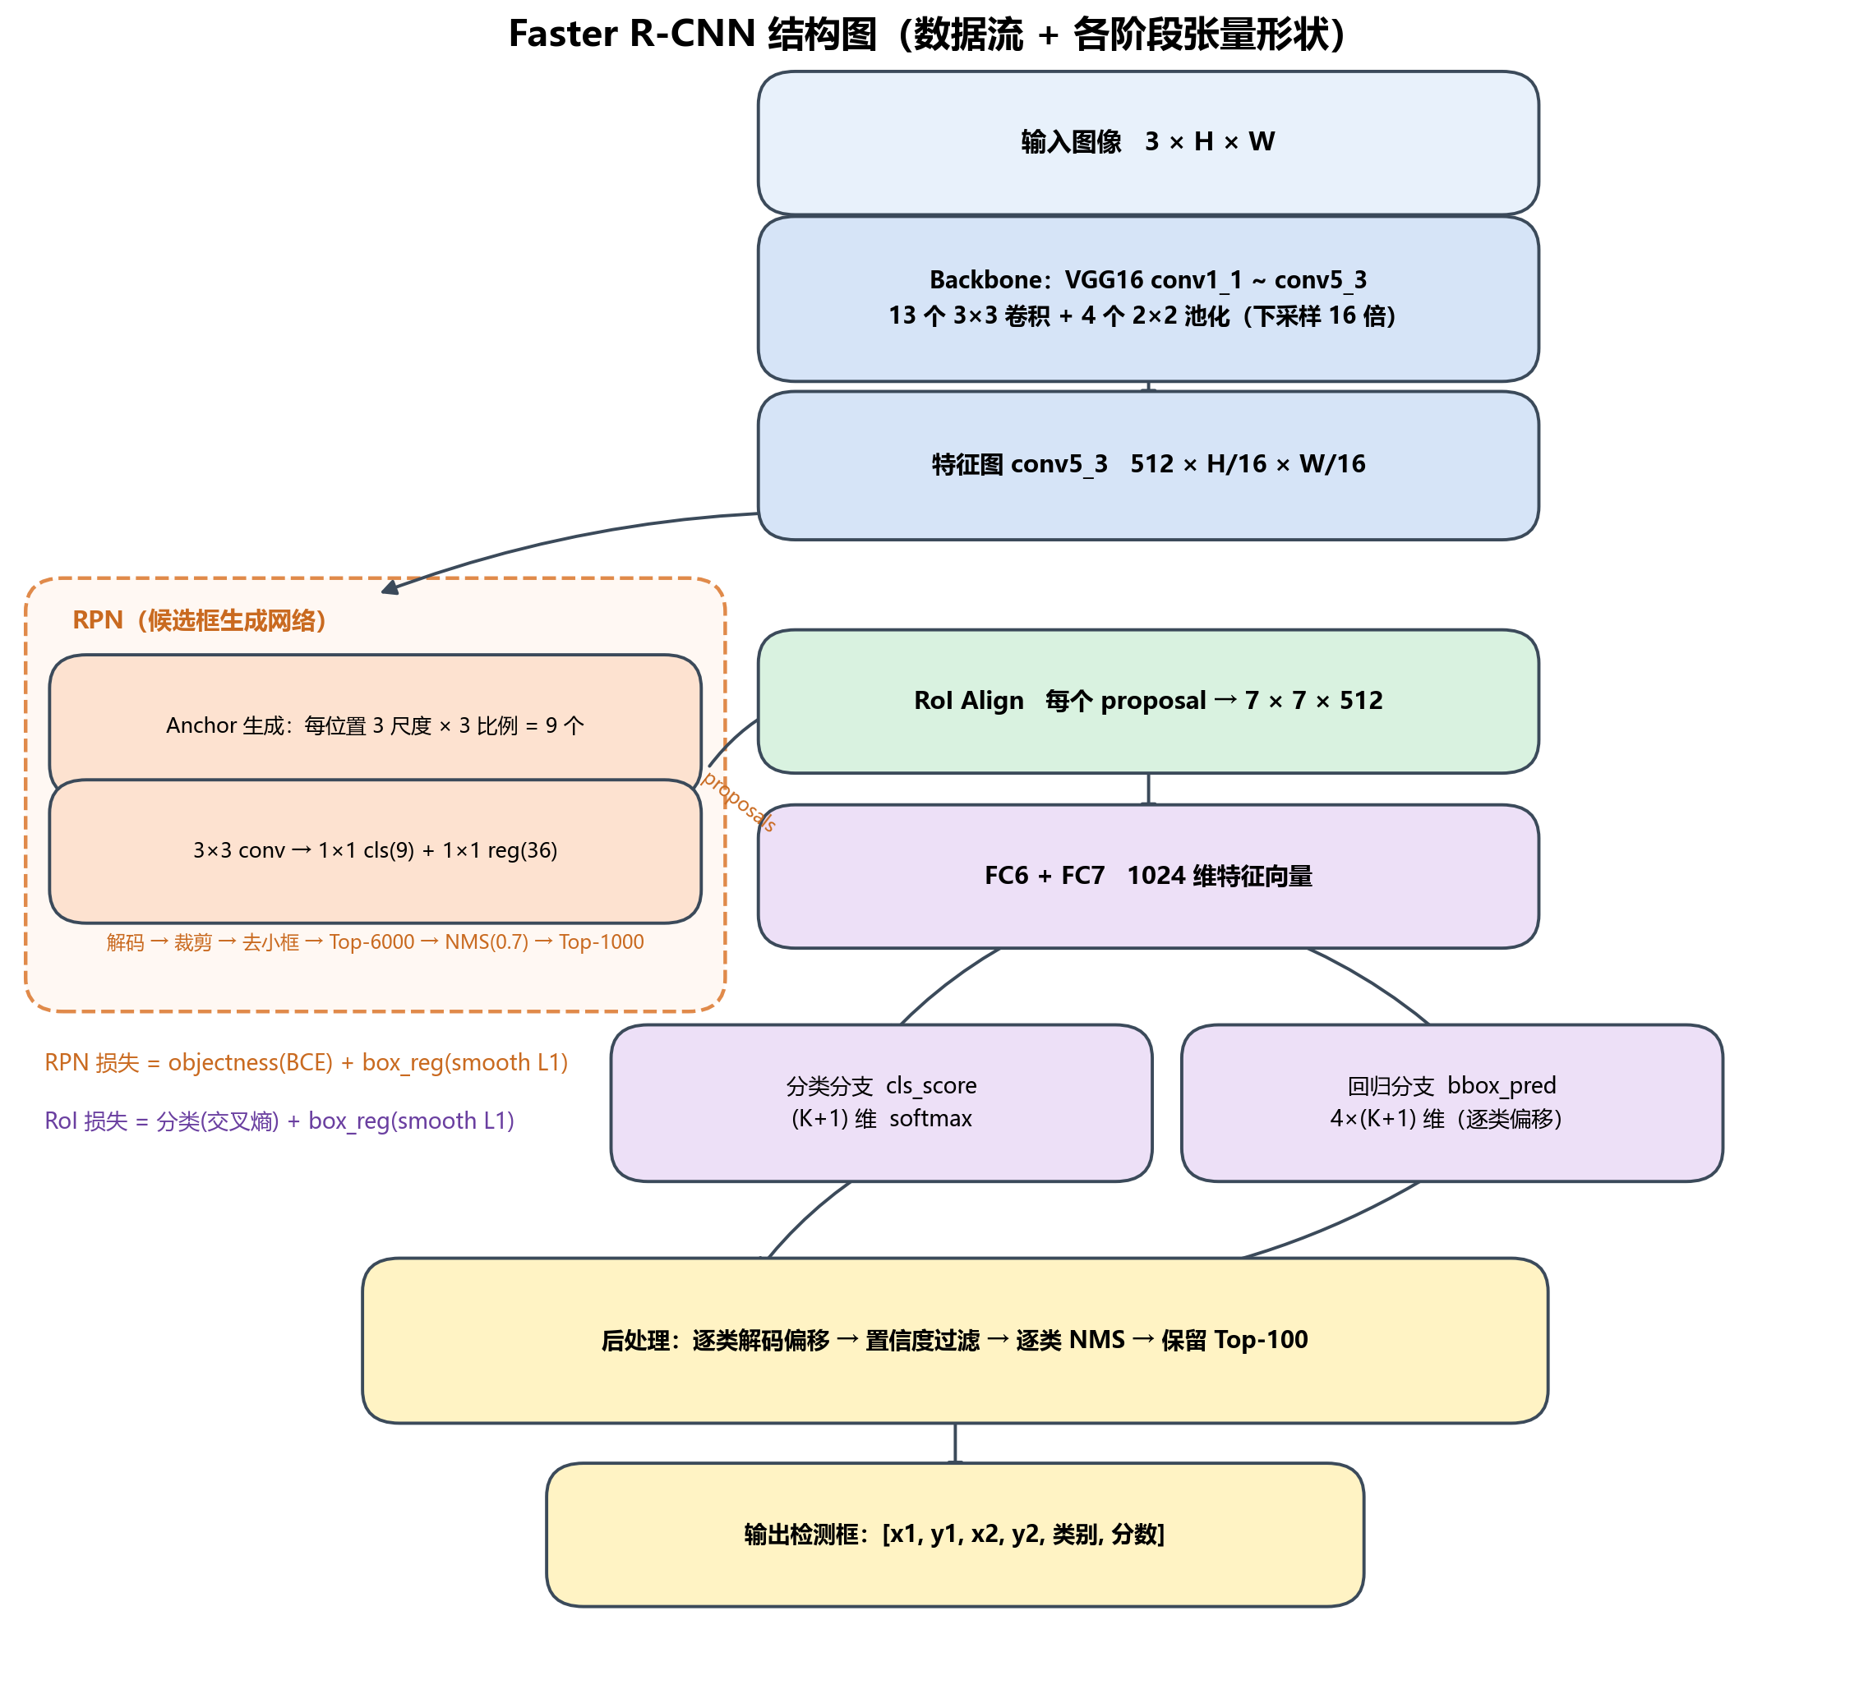
Faster R-CNN 结构图
四个阶段（对应上面代码架构的四段）：
- 特征提取：VGG16 到 conv5_3，得到 stride=16 的 512 通道特征图。丢弃 fc6/fc7 是因为全连接层会破坏空间结构，而 RPN 需要”逐位置”预测。
- 候选框生成（RPN）：在特征图每个位置铺 9 个 anchor，用 3×3 卷积提取一个 512 维特征，再用两条 1×1 卷积分支分别输出”前景分数（9 维）“和”框偏移（36 维）“。解码后经 Top-N → NMS → Top-N 压缩到约 1000 个 proposal。
- 特征对齐（RoI Align）：把每个 proposal 在特征图上抠成固定 7×7×512，供后续全连接层使用（全连接要求固定尺寸输入）。
- 分类回归（RoI Heads）：FC6/FC7 → 分类分支（K+1 类）+ 回归分支（4(K+1) 维，逐类偏移）→ 后处理输出最终框。
两阶段的关键点：RPN 与 RoI Heads 共享同一份 conv5_3 特征，因此整个网络可以端到端联合训练，总损失为四项之和：
L = L_rpn_cls + L_rpn_reg + L_roi_cls + L_roi_reg

3. Backbone、RPN、RoI Heads 源码分析

（1）Backbone：faster_rcnn/backbone.py · VGG16Backbone
class VGG16Backbone(nn.Module):
"""VGG16 主干，输出 conv5_3（512 通道，stride 16）"""
# VGG16 的卷积配置，'M' 表示 MaxPool
CFG = [64, 64, "M", 128, 128, "M", 256, 256, 256, "M",
512, 512, 512, "M", 512, 512, 512]
def __init__(self, pretrained: bool = False):
super().__init__()
self.out_channels = 512
self.features = self._make_layers(self.CFG)
# 5 个 stage 的结束位置，用于数据流追踪
self.stage_ends = [4, 9, 16, 23, len(self.features)]
def forward(self, x: Tensor) -> Dict[str, Tensor]:
return OrderedDict([("0", self.features(x))])
解释
- CFG 里 13 个整数是 13 个 3×3 卷积，4 个 "M" 是 4 次 2×2 池化 → 总下采样 16 倍。所以 800×1333 的输入得到 50×84 的特征图。
- 输出用 OrderedDict 而不是裸 Tensor，是为了和 FPN（多层特征）的接口保持一致；本实验只有 "0" 一层。
- out_channels=512 会被 RPN 和 RoIHeads 用作 in_channels，保证三个模块”咬合”。
- forward_intermediates() 逐 stage 返回特征图，用于验证 conv1_2 → conv2_2 → conv3_3 → conv4_3 → conv5_3 的尺寸变化（这也是报告里”数据流追踪”表格的来源）。
为了在 CPU 上能真正训练，另实现了 LightBackbone：结构与 VGG16 同构（3×3 卷积堆叠 + 池化），只是通道数缩减为 32/64/128/256。这样”数据流、损失、优化”完全一致，只是算力需求降到 1/20。

（2）RPN：faster_rcnn/rpn.py · RPNHead + RPN.forward
class RPNHead(nn.Module):
def __init__(self, in_channels: int = 512, num_anchors: int = 9):
super().__init__()
self.conv = nn.Conv2d(in_channels, in_channels, kernel_size=3, padding=1)
self.cls_logits = nn.Conv2d(in_channels, num_anchors, kernel_size=1) # 9 通道
self.bbox_pred = nn.Conv2d(in_channels, num_anchors * 4, kernel_size=1) # 36 通道
def forward(self, features: List[Tensor]) -> Tuple[List[Tensor], List[Tensor]]:
logits, bbox_reg = [], []
for f in features:
t = F.relu(self.conv(f))
logits.append(self.cls_logits(t)) # (N, A, H, W)
bbox_reg.append(self.bbox_pred(t)) # (N, A*4, H, W)
return logits, bbox_reg
解释
- RPN 头只有 3 层卷积，完全卷积化：输入多大输出就多大，因此可以吃任意尺寸的图像（这也是 Faster R-CNN 相比 Fast R-CNN 的工程优势之一）。
- cls_logits 的通道数 = anchor 数（9），每个通道对应一种 anchor 的”前景 logit”；bbox_pred 的通道数 = 9×4，对应每个 anchor 的 4 个偏移。
- 注意这里用 sigmoid 二分类（不是 softmax），因为”前景/背景”是独立判断，不是互斥多类。
def forward(self, images, features, targets=None):
feature_list = list(features.values())
objectness, pred_bbox_deltas = self.head(feature_list) # [(N,A,H,W)], [(N,A*4,H,W)]
anchors = self.anchor_generator(feature_list, images.image_sizes)
# ---- 训练分支：计算 RPN 损失 ----
losses = {}
if self.training and targets is not None:
labels, matched_gt_boxes = assign_targets_to_anchors(
anchors, targets, self.fg_iou_thresh, self.bg_iou_thresh)
sampled_idxs = sample_anchors(labels, self.batch_size_per_image, self.positive_fraction)
losses = self._compute_loss(objectness, pred_bbox_deltas, anchors,
labels, matched_gt_boxes, sampled_idxs)
# ---- 推理分支：解码 + 筛选，得到 proposal ----
num_images = len(anchors)
objectness = self._cat_levels(objectness) # (N, num_anchors)
pred_bbox_deltas = self._cat_levels(pred_bbox_deltas) # (N, num_anchors*4)
proposals = []
for i in range(num_images):
boxes = self.box_coder.decode(pred_bbox_deltas[i], anchors[i]) # 解码
boxes = boxes.view(-1, 4)
scores = objectness[i]
boxes, scores = self.filter_proposals(boxes, scores, images.image_sizes[i])
proposals.append(torch.cat([boxes, scores[:, None]], dim=1)) # (P, 5)
return proposals, losses
解释
- 训练与推理走两条不同的路：训练要”采样 + 算损失”，推理要”解码 + 筛选”。这是两阶段检测器的典型写法（Faster R-CNN 之后的 RPN 实现几乎都是这个骨架）。
- _cat_levels 里最关键的是 permute(0, 2, 3, 1)：
@staticmethod
def _flatten(x: List[Tensor]) -> List[Tensor]:
out = []
for t in x:
t = t.permute(0, 2, 3, 1).reshape(t.shape[0], -1) # (N,A,H,W) -> (N,H,W,A)
out.append(t)
return out
卷积输出是 (N, A, H, W)，而 anchor 的生成顺序是”先 y、再 x、最后 anchor 模板”（(H, W, A, 4) 展平成 (H·W·A, 4)）。必须先 permute 成 (N, H, W, A) 再 reshape，第 k 个预测才与第 k 个 anchor 严格对应。这一步写错，网络依然能跑、损失也会下降，但永远学不好 —— 是 RPN 最容易踩的坑。

（3）RoI Heads：faster_rcnn/roi_heads.py · RoIAlign + TwoMLPHead + FastRCNNPredictor
class RoIAlign(nn.Module):
def forward(self, features: Dict[str, Tensor], boxes: List[Tensor]) -> Tensor:
feats = list(features.values())
# 把每张图的框加上 batch 索引，拼成一个 (sum(P), 5) 的张量
rois = []
for img_id, boxes_per_image in enumerate(boxes):
idx = torch.full((boxes_per_image.shape[0], 1), img_id,
dtype=boxes_per_image.dtype, device=boxes_per_image.device)
rois.append(torch.cat([idx, boxes_per_image], dim=1))
rois = torch.cat(rois, dim=0)
return tv_roi_align(feats[0], rois, output_size=self.output_size,
spatial_scale=self.spatial_scale,
sampling_ratio=self.sampling_ratio, aligned=True)
class TwoMLPHead(nn.Module):
"""7x7x512 -> flatten(25088) -> fc6(1024) -> fc7(1024)"""
def __init__(self, in_channels: int = 512, representation_size: int = 1024):
super().__init__()
self.fc6 = nn.Linear(in_channels * 7 * 7, representation_size)
self.fc7 = nn.Linear(representation_size, representation_size)
def forward(self, x: Tensor) -> Tensor:
x = x.flatten(start_dim=1) # (N, 25088)
x = F.relu(self.fc6(x))
x = F.relu(self.fc7(x))
return x
class FastRCNNPredictor(nn.Module):
def __init__(self, in_channels: int = 1024, num_classes: int = 21):
super().__init__()
self.cls_score = nn.Linear(in_channels, num_classes) # K+1
self.bbox_pred = nn.Linear(in_channels, num_classes * 4) # 4(K+1)
解释
- rois 的第 0 列是 batch 索引，这是 roi_align 算子的约定：一次调用就能处理整个 batch 的所有 RoI，不用 for 循环。
- spatial_scale=1/16 把原图坐标换算到特征图坐标（因为 conv5_3 下采样了 16 倍）。
- bbox_pred 输出 4×(K+1) 而不是 4，意味着每个类别都有自己的一套偏移（class-specific regression）。推理时只取”预测类别”那 4 个值；训练时只对正样本、只对真实类别的 4 个值算损失。
- 7×7×512 = 25088 → FC6 有 25088×1024 ≈ 25.7M 参数，是 RoI Heads 里最大的一块。
RoI Heads 的前向（训练/推理分叉）：
def forward(self, features, proposals, image_sizes, targets=None):
boxes = [p[:, :4] for p in proposals]
# ---- 训练：先采样 512 个 proposal（正样本 25%），再提特征 ----
losses = {}
if self.training and targets is not None:
labels, matched_gt_boxes, sampled_idxs = self._sample_proposals(
proposals, targets, image_sizes)
boxes = [boxes[i][sampled_idxs[i]] for i in range(len(boxes))]
# ---- RoI 特征提取：这是 RPN 与检测头之间唯一的"接口" ----
box_features = self.box_roi_pool(features, boxes) # (sum(P), 512, 7, 7)
box_features = self.box_head(box_features) # (sum(P), 1024)
class_logits, box_regression = self.box_predictor(box_features)
if self.training and targets is not None:
losses = self._compute_loss(class_logits, box_regression, boxes, labels, matched_gt_boxes)
return [], losses
# ---- 推理：逐类解码 + 后处理 ----
...
detections = [self.postprocess_detections(lg, rg, bx, size) for ...]
return detections, losses

4. Anchor 生成 / Proposal 筛选 / NMS / RoI 特征提取 / 最终框回归

（1）Anchor 生成 —— faster_rcnn/anchors.py
@staticmethod
def _generate_cell_anchors(sizes, aspect_ratios) -> Tensor:
cell_anchors = []
for size in sizes:
area = size ** 2 # 尺度按"面积"定义
for ratio in aspect_ratios:
# 由 w*h = area, w/h = ratio 解出 w、h
w = math.sqrt(area / ratio)
h = w * ratio
cell_anchors.append([-w / 2, -h / 2, w / 2, h / 2])
return torch.as_tensor(cell_anchors, dtype=torch.float32) # (A, 4)
def _grid_anchors(self, grid_sizes, strides):
for size, stride, base in zip(grid_sizes, strides, self.cell_anchors):
# 每个格点中心在"原图坐标系"下的 x / y
shifts_x = torch.arange(0, grid_width) * stride_width
shifts_y = torch.arange(0, grid_height) * stride_height
shift_y, shift_x = torch.meshgrid(shifts_y, shifts_x, indexing="ij")
shifts = torch.stack((shift_x, shift_y, shift_x, shift_y), dim=1)
# (H*W, 1, 4) + (1, A, 4) -> (H*W, A, 4) -> (H*W*A, 4)
anchors.append((shifts.view(-1, 1, 4) + base.view(1, -1, 4)).reshape(-1, 4))
解释
- 先解方程得到 9 个”以原点为中心”的模板（3 个面积 × 3 个长宽比），再平移到每个格点。这种”模板 + 平移”的写法避免了对每个 anchor 单独计算，且天然可缓存。
- 为什么用 (w, h) 而不是 (x1, y1, x2, y2) 存模板？因为”面积 + 比例”是论文的超参定义方式，可读性更好。
- 尺度必须与数据匹配：论文用 128/256/512 是因为 COCO 目标较大。本实验的合成目标只有 40~110 px，我改成了 32/64/128（见第四节踩坑 #7），否则正样本几乎为零、RPN 根本学不动。
实测不同 IoU 阈值下的正样本数量（320×320，anchor = 64/96/128 × 比例 0.5/1/2，共 3600 个）：
图像 | GT 数 | IoU > 0.7 | IoU > 0.6 | IoU > 0.5 | IoU > 0.4
seed=1 | 1 | 1 | 10 | 46 | 110
seed=5 | 1 | 2 | 4 | 28 | 95
seed=9 | 1 | 3 | 4 | 27 | 103
seed=1001 | 1 | 2 | 11 | 52 | 105
这张表解释了很多”训练不动”的现象：当阈值取论文的 0.7 时，一张图只有 1~3 个正样本，而每轮采样 256 个 anchor（绝大多数是负样本），模型只要把所有权重压到”全背景”就能把损失降到很低——这就是正负样本极度不平衡导致的坍缩。

（2）Proposal 筛选 —— faster_rcnn/rpn.py · filter_proposals
def filter_proposals(self, boxes, scores, image_size):
"""
五步流水线：
1. 裁剪到图像内
2. 删除过小的框
3. 按前景分数取 Top-N（pre-NMS，默认 6000）
4. NMS（IoU 0.7）去掉高度重叠的重复框
5. 再取 Top-N（post-NMS，默认 1000）交给 RoI Heads
"""
boxes = clip_boxes_to_image(boxes, image_size) # 1
keep = remove_small_boxes(boxes, self.min_size) # 2
boxes, scores = boxes[keep], scores[keep]
top_n = self.pre_nms_top_n["training" if self.training else "testing"]
if top_n > 0 and scores.numel() > top_n: # 3
scores, topk_idx = scores.topk(top_n, sorted=False)
boxes = boxes[topk_idx]
keep = nms(boxes, scores, self.nms_thresh) # 4
boxes, scores = boxes[keep], scores[keep]
post_n = self.post_nms_top_n["training" if self.training else "testing"]
if post_n > 0 and scores.numel() > post_n: # 5
scores, topk_idx = scores.topk(post_n, sorted=False)
boxes = boxes[topk_idx]
return boxes, scores
解释
- 顺序不能颠倒：先 Top-N 再 NMS，因为 NMS 的复杂度是 O(N²)，对 3.8 万个 anchor 直接做 NMS 会非常慢；先砍到 6000 再 NMS，计算量下降 40 倍。
- 训练时用 12000/2000，测试时用 6000/1000：训练阶段保留更多 proposal 以提供更丰富的正样本，测试阶段只要够用就行。
- remove_small_boxes 去掉宽或高 < 1 px 的框（裁剪后贴边的退化框）。

（3）NMS —— faster_rcnn/nms.py
def nms(boxes: Tensor, scores: Tensor, iou_threshold: float) -> Tensor:
if boxes.numel() == 0:
return torch.empty((0,), dtype=torch.long, device=boxes.device)
order = scores.argsort(descending=True) # 按得分降序
keep = []
while order.numel() > 0:
i = order[0] # 当前得分最高的框
keep.append(i)
if order.numel() == 1:
break
rest = order[1:]
xx1 = torch.maximum(x1[i], x1[rest])
yy1 = torch.maximum(y1[i], y1[rest])
xx2 = torch.minimum(x2[i], x2[rest])
yy2 = torch.minimum(y2[i], y2[rest])
inter = (xx2 - xx1).clamp(min=0) * (yy2 - yy1).clamp(min=0)
iou = inter / (areas[i] + areas[rest] - inter).clamp(min=1e-6)
order = rest[iou <= iou_threshold] # 只保留 IoU 小于阈值的框
return torch.stack(keep)
解释：贪心策略，每次取当前最高分框，删掉与它 IoU 超阈值的框。多类别时用 batched_nms：给不同类别的框坐标加上巨大的偏移，让它们”空间上永不相交”，从而一次调用完成逐类 NMS，避免 O(K) 次 Python 循环：
def batched_nms(boxes, scores, idxs, iou_threshold):
max_coordinate = boxes.max()
offsets = idxs.to(boxes.dtype) * (max_coordinate + torch.tensor(1.0))
boxes_for_nms = boxes + offsets[:, None]
return nms(boxes_for_nms, scores, iou_threshold)

（4）RoI 特征提取 —— faster_rcnn/roi_heads.py · RoIAlign
生产代码直接调用 torchvision.ops.roi_align（与 Detectron 数值一致），同时我写了一个纯 PyTorch 的教学版，方便看清”双线性插值”到底在做什么：
def roi_align_reference(feature, box, output_size=7, spatial_scale=1/16, sampling_ratio=2):
C, H, W = feature.shape
# 1) 把原图坐标换算到特征图坐标（除以 stride）
x1, y1, x2, y2 = (box * spatial_scale).tolist()
roi_w, roi_h = x2 - x1, y2 - y1
bin_w, bin_h = roi_w / output_size, roi_h / output_size
out = torch.zeros(C, output_size, output_size, device=feature.device)
for i in range(output_size):
for j in range(output_size):
# 2) 每个 bin 内均匀采样 sampling_ratio^2 个点
ys = y1 + (i + (torch.arange(sampling_ratio) + 0.5) / sampling_ratio) * bin_h
xs = x1 + (j + (torch.arange(sampling_ratio) + 0.5) / sampling_ratio) * bin_w
gy, gx = torch.meshgrid(ys, xs, indexing="ij")
# 3) 双线性插值（grid_sample 要求归一化到 [-1, 1]）
grid = torch.stack([2 * gx / max(W - 1, 1) - 1,
2 * gy / max(H - 1, 1) - 1], dim=-1).unsqueeze(0)
sampled = F.grid_sample(feature.unsqueeze(0), grid, mode="bilinear",
align_corners=True)[0] # (C, sr, sr)
out[:, i, j] = sampled.mean(dim=(-1, -2)) # 4) bin 内取平均
return out
解释
- RoI Pooling vs RoI Align：RoI Pooling 把 x1/16 这样的浮点坐标量化成整数（两次取整），导致特征与框错位；RoI Align 全程保留浮点坐标，在每个 bin 里均匀采 4 个点做双线性插值，再取平均。Mask R-CNN 论文实测这一步能让 mask AP 提升 10%~50%。
- aligned=True 对应”减半像素偏移”的修正（x - 0.5），使特征图第 i 个像素的中心正好对应原图 i*stride + stride/2。
- 输出固定 7×7 是因为后面接全连接层，必须固定尺寸 —— 这是两阶段方法”逐框精算”的代价。

（5）最终框回归 —— faster_rcnn/box_utils.py · BoxCoder
框回归不是直接回归坐标，而是回归相对参考框的偏移（论文式 1/2）：
def encode(self, reference_boxes, proposals):
wx, wy, ww, wh = self.weights # (10, 10, 5, 5)
ex_widths = proposals[:, 2] - proposals[:, 0]
ex_heights = proposals[:, 3] - proposals[:, 1]
ex_ctr_x = proposals[:, 0] + 0.5 * ex_widths
ex_ctr_y = proposals[:, 1] + 0.5 * ex_heights
gt_widths = reference_boxes[:, 2] - reference_boxes[:, 0]
gt_heights = reference_boxes[:, 3] - reference_boxes[:, 1]
gt_ctr_x = reference_boxes[:, 0] + 0.5 * gt_widths
gt_ctr_y = reference_boxes[:, 1] + 0.5 * gt_heights
targets_dx = wx * (gt_ctr_x - ex_ctr_x) / ex_widths # 位移 / 宽 → 尺度无关
targets_dy = wy * (gt_ctr_y - ex_ctr_y) / ex_heights
targets_dw = ww * torch.log(gt_widths / ex_widths) # log 比值 → 尺度无关
targets_dh = wh * torch.log(gt_heights / ex_heights)
return torch.stack((targets_dx, targets_dy, targets_dw, targets_dh), dim=1)
def decode(self, rel_codes, boxes):
boxes = box_xyxy_to_cxcywh(boxes)
rel_codes = rel_codes.reshape(boxes.shape[0], -1, 4) # (N, K, 4)
dx = rel_codes[:, :, 0] / wx
dy = rel_codes[:, :, 1] / wy
dw = torch.clamp(rel_codes[:, :, 2] / ww, max=self.bbox_xform_clip) # 防 exp 溢出
dh = torch.clamp(rel_codes[:, :, 3] / wh, max=self.bbox_xform_clip)
pred_ctr_x = dx * boxes[:, None, 2] + boxes[:, None, 0]
pred_ctr_y = dy * boxes[:, None, 3] + boxes[:, None, 1]
pred_w = torch.exp(dw) * boxes[:, None, 2]
pred_h = torch.exp(dh) * boxes[:, None, 3]
return torch.stack([pred_ctr_x - 0.5 * pred_w, pred_ctr_y - 0.5 * pred_h,
pred_ctr_x + 0.5 * pred_w, pred_ctr_y + 0.5 * pred_h], -1).reshape(-1, 4)
解释
- 为什么用 log 回归宽高：log(w/wa) 对”放大 2 倍”和”缩小一半”是对称的（±0.69），而直接回归 w - wa 会让大框主导损失。同时保证 exp() 出来的宽高恒为正。
- 为什么除以 w_a/h_a：让不同尺度的 anchor 共享同一套回归参数（尺度不变性）。
- 为什么要 clamp：训练早期 dw 可能很大，exp(20) 直接溢出成 inf，之后所有梯度都变成 NaN。torchvision 取上限 log(1000/16) ≈ 4.13，即最多把框放大 62 倍。
- 为什么 weights=(10,10,5,5)：位移量的量纲是”像素/宽”，通常在 0~1；尺度量是 log 值，也接近 0。论文用这组权重让两项的损失量级相当（RPN 阶段则用 (1,1,1,1)，因为 anchor 已经是多尺度的）。
最终后处理（RoIHeads.postprocess_detections）：
def postprocess_detections(self, class_logits, box_regression, boxes, image_size):
pred_scores = F.softmax(class_logits, dim=-1)[:, 1:] # 1 丢掉背景
box_regression = box_regression.reshape(-1, self.num_classes, 4)[:, 1:] # 2 去掉背景那套
num_classes = pred_scores.shape[1]
boxes = boxes[:, None, :].expand(-1, num_classes, -1).reshape(-1, 4) # 每类复制一份
pred_boxes = self.box_coder.decode(box_regression.reshape(-1, 4), boxes) # 3 逐类解码
pred_boxes = clip_boxes_to_image(pred_boxes, image_size) # 4 裁剪
scores = pred_scores.reshape(-1)
labels = torch.arange(1, num_classes + 1, ...).repeat(...)
keep = torch.where(scores > self.score_thresh)[0] # 5 低分过滤
scores, labels, pred_boxes = scores[keep], labels[keep], pred_boxes[keep]
keep = batched_nms(pred_boxes, scores, labels, self.nms_thresh) # 6 逐类 NMS
keep = keep[: self.detections_per_img] # 7 Top-100
return {"boxes": pred_boxes[keep], "scores": scores[keep], "labels": labels[keep]}

5. RPN 阶段与最终检测阶段的筛选目的有何不同
这是本实验最需要想清楚的一个问题。两个阶段都在”筛框”，但目的、输入规模、判据完全不同：
维度 | RPN 阶段 | 最终检测阶段（RoI Heads）
筛选目的 | 回答”这里有没有物体”——类别无关的前景/背景粗筛，为第二阶段提供候选 | 回答”这是什么类别、位置有多准”——类别相关的精细判定
输入规模 | 约 1.4 万 ~ 3.8 万个 anchor（稠密铺设） | 约 1000 个 proposal（已经过 NMS 去重）
输出规模 | 约 1000 个 proposal | ≤100 个最终检测框
IoU 阈值 | 正 0.7 / 负 0.3（严格） | 正 0.5 / 负 0.5（宽松）
为什么这样设阈值 | anchor 稠密且质量参差，阈值严一点可以让”负责回归的 anchor”与 GT 足够接近，回归目标更干净、更好学 | proposal 已经比较准了，若仍用 0.7 会筛掉大量 0.5~0.7 的样本 → 正样本太少；用 0.5 可保留更多难样本
采样比例 | 每图 256 个，正负 1:1 | 每图 512 个，正负 1:3
分类形式 | 2 类（前景/背景），sigmoid | K+1 类（含背景），softmax
回归形式 | 1 套偏移（类别无关，所有 anchor 共享） | K 套偏移（逐类，每个类别一套）
回归损失 | smooth L1（β=1/9） | smooth L1（β=1/9），只对正样本、只取真实类别那 4 个值
推理时的筛选 | 裁剪 → 去小框 → Top-6000 → NMS(0.7) → Top-1000 | 阈值 0.05 → 逐类 NMS(0.5) → Top-100
本质区别可以概括为一句话：
RPN 的筛选是“宁多勿漏”的召回导向（recall-oriented）——它只需要保证”真目标附近至少有一个 proposal”，因为漏掉的 proposal 后面再也补不回来； 最终阶段的筛选是“宁缺勿滥”的精度导向（precision-oriented）——它要给出可以直接使用的检测结果，因此必须做类别判定、逐类去重和低分剔除。
两者的耦合点在于：RPN 的 IoU 阈值越严格，proposal 质量越高，第二阶段的分类就越容易；但 proposal 数量太少又会漏检。Faster R-CNN 用 0.7/0.3 + 2000 个 proposal 来平衡这一对矛盾，这也是它比 Fast R-CNN（依赖外部 Selective Search）更快更准的根本原因。

6. 跑通验证：训练与推理结果
在合成数据集（单目标、80~110 px、3 类几何图形）上训练 600 步（Adam，lr=1e-3，batch=2，CPU 约 6 分钟）， 损失与验证指标如下：
iter 1/600 total=5.702 objectness=0.693 rpn_box_reg=0.093 classifier=1.364 box_reg=3.552
iter 100/600 total=2.645 objectness=0.105 rpn_box_reg=0.165 classifier=0.092 box_reg=2.284 | val: proposals=83, bestIoU=0.00
iter 200/600 total=1.629 objectness=0.045 rpn_box_reg=0.079 classifier=0.084 box_reg=1.421 | val: proposals=44, bestIoU=0.85
iter 400/600 total=1.127 objectness=0.066 rpn_box_reg=0.053 classifier=0.130 box_reg=0.878 | val: proposals=51, bestIoU=0.89
iter 500/600 total=0.684 objectness=0.047 rpn_box_reg=0.035 classifier=0.112 box_reg=0.490 | val: proposals=28, bestIoU=0.96
- RPN 的前景/背景损失从 0.693（随机初始化的理论值 ln2）降到 0.047，说明”哪里有物体”学出来了；
- RoI 分类损失从 1.364（ln4）降到 0.112，说明类别也学出来了；
- 验证图（不在训练集内）上最高分检测框与 GT 的 IoU 达到 0.96。
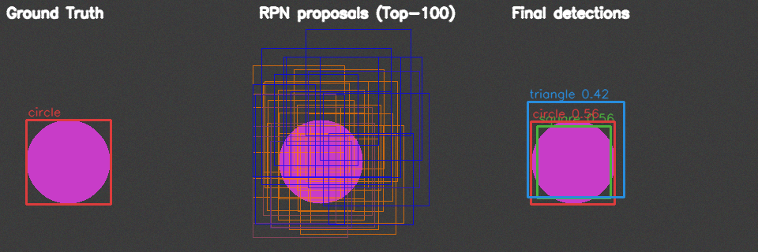
Faster R-CNN 推理结果
左：真值框；中：RPN 输出的 proposal（按前景分数着色，可见它们密集聚拢在目标周围，这正是 RPN 应有的行为）；右：RoI Heads 分类 + 回归 + NMS 后的最终检测框。
训练损失曲线：
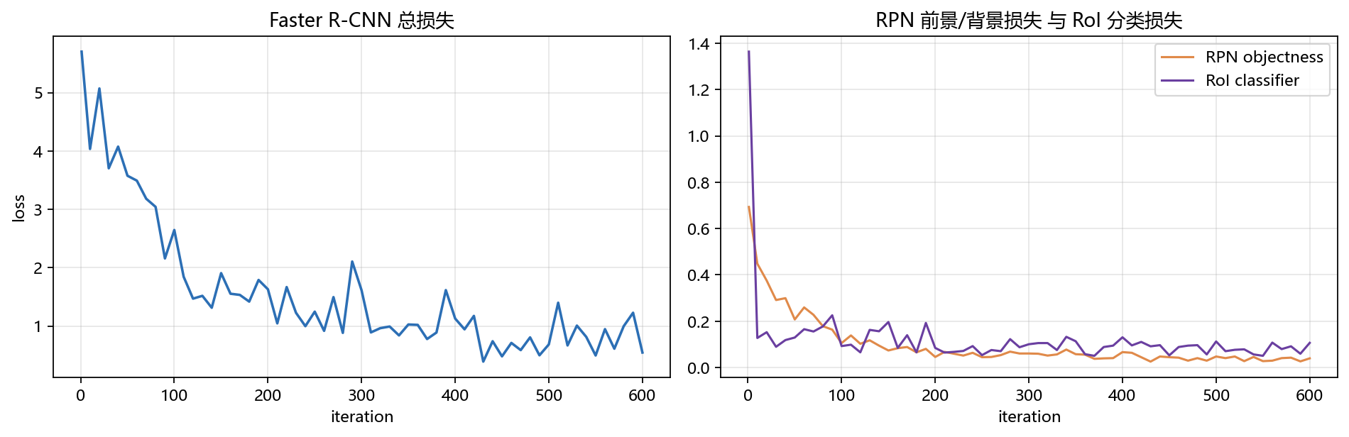
Faster R-CNN 训练曲线

任务 B：YOLO 源码分析

1. YOLOv1
参考仓库：https://github.com/RickyPyeet/yolov1-pytorch，本项目 yolov1/ 目录与其结构一一对应（models/backbone.py、models/heads.py、training/loss.py、utils/boxes.py、utils/nms.py、inference/plot_inference.py）。

0. 代码架构
yolov1-pytorch/ 本项目 yolov1/
├── src/yolov1/
│ ├── models/
│ │ ├── backbone.py YOLOv1BackboneBlock ──> backbone.py YOLOv1BackboneBlock
│ │ ├── heads.py YOLOv1DetectionBlock ──> head.py YOLOv1DetectionBlock
│ │ │ YOLOv1ClassificationBlock YOLOv1ClassificationBlock
│ │ └── yolov1.py YOLOv1 ──> model.py YOLOv1
│ ├── training/
│ │ ├── loss.py YOLOLoss ──> loss.py YOLOv1Loss
│ │ ├── trainer.py （本实验未复现训练循环细节）
│ │ └── lr_scheduler.py
│ ├── utils/
│ │ ├── boxes.py bbox_centers_to_corners ──> utils.py bbox_centers_to_corners
│ │ ├── iou.py get_iou ──> utils.py get_iou
│ │ ├── nms.py compute_nms ──> postprocess.py nms / postprocess
│ │ ├── targets.py decode_gt / mask_gt （数据端标注解析）
│ │ └── config.py / checkpoint.py / seed.py / early_stopping.py
│ ├── inference/plot_inference.py （可视化）
│ └── data/ （VOC 数据加载）
├── detect.py / train.py / download_voc.py
数据流（一张图）：
image (3,448,448)
└─ YOLOv1BackboneBlock : 24 层卷积，下采样 32 倍 ──> (1024, 14, 14)
└─ YOLOv1DetectionBlock: 4 层卷积(stride 2) + Flatten + FC4096 + FC1470 ──> (1470,)
└─ reshape ──> (7, 7, 30)
└─ decode / conf filter / NMS ──> 检测框
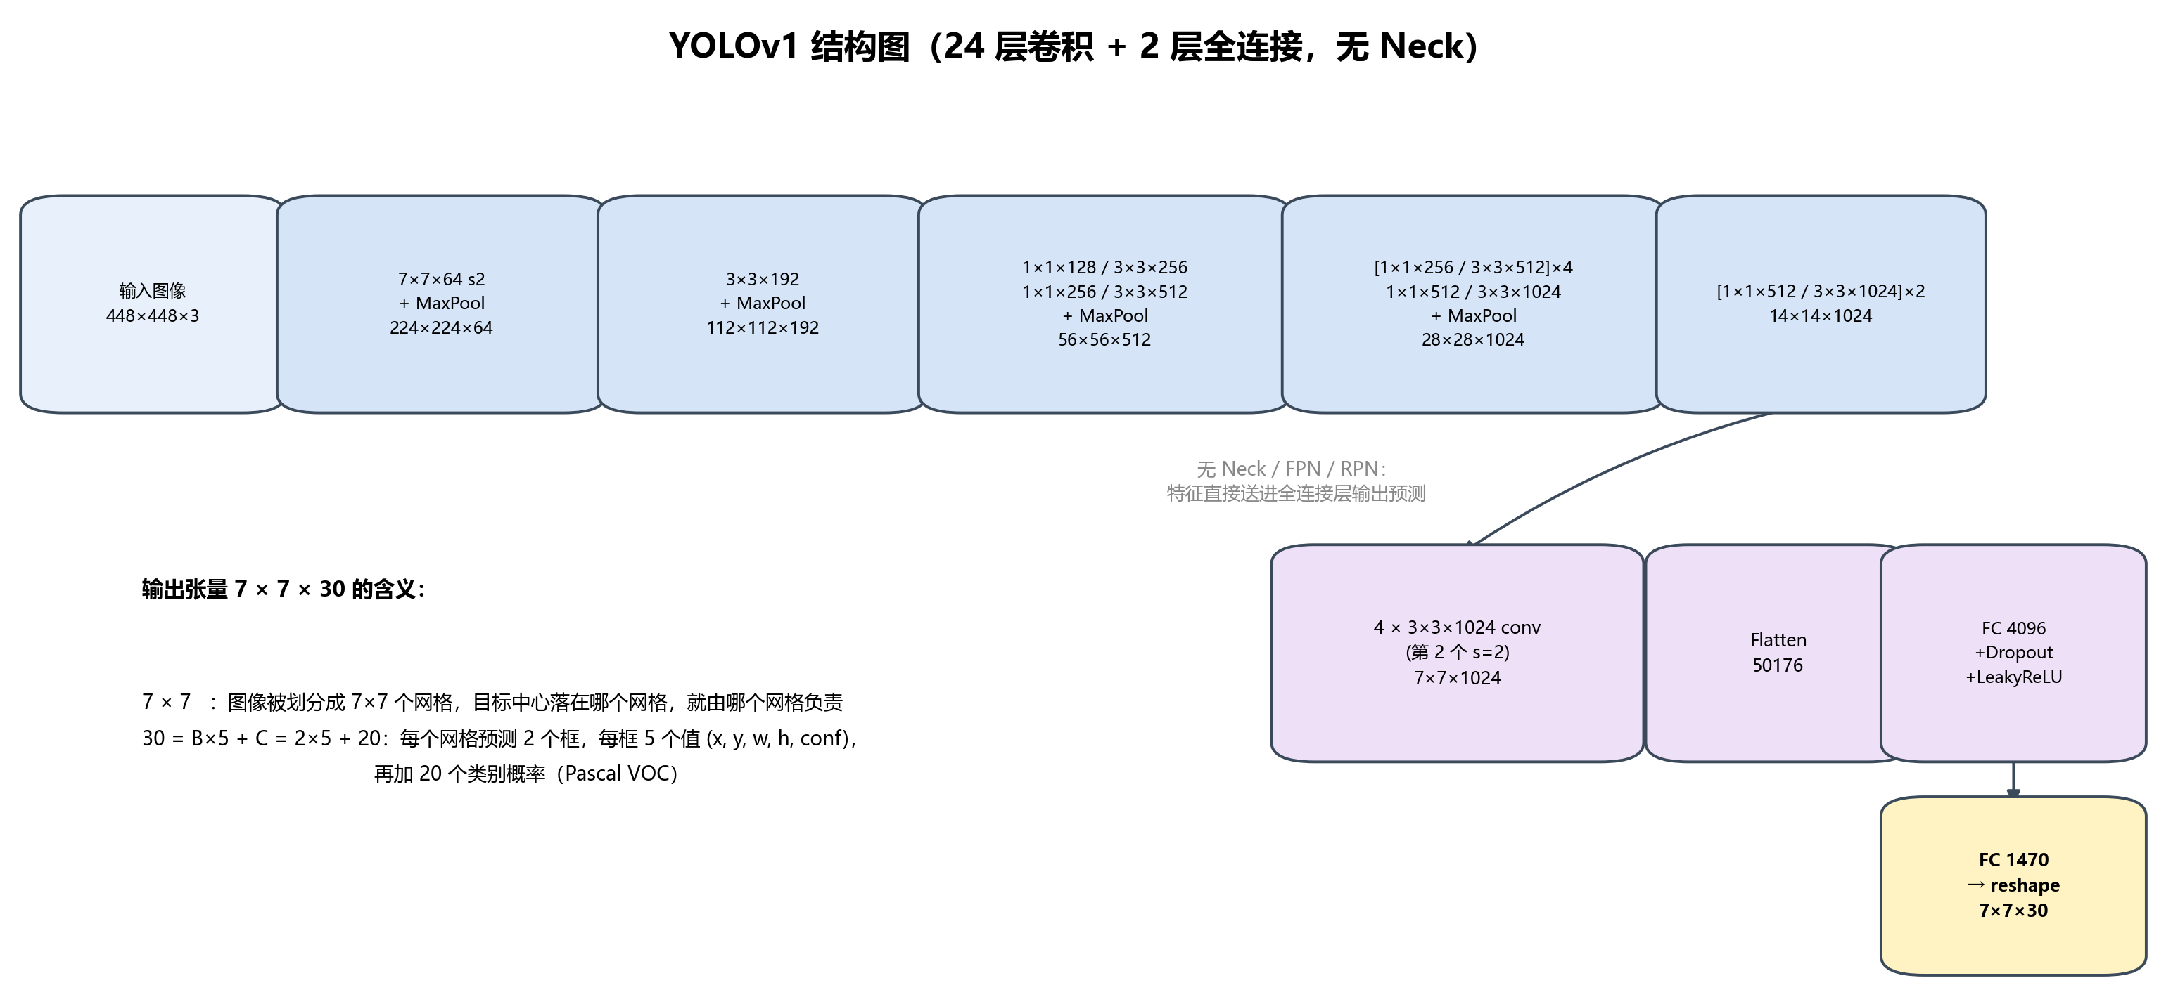
YOLOv1 结构图

1. Backbone、Neck、Detect Head 的代码
（a）Backbone —— yolov1/backbone.py · YOLOv1BackboneBlock
class YOLOv1BackboneBlock(nn.Module):
def __init__(self, width: float = 1.0):
super().__init__()
# 用简写描述网络：(类型, 卷积核, 输出通道, 步长)；列表表示"重复 N 次"
self.backbone_structure = [
("c", 7, 64, 2), ("mp", 2, 2),
("c", 3, 192, 1), ("mp", 2, 2),
("c", 1, 128, 1), ("c", 3, 256, 1), ("c", 1, 256, 1), ("c", 3, 512, 1), ("mp", 2, 2),
[("c", 1, 256, 1), ("c", 3, 512, 1), 4], ("c", 1, 512, 1), ("c", 3, 1024, 1), ("mp", 2, 2),
[("c", 1, 512, 1), ("c", 3, 1024, 1), 2],
]
self.backbone = nn.Sequential(*self._parse_create_structure(self.backbone_structure, in_channels=3))
@staticmethod
def _create_block(in_channels, out_channels, kernel_size, stride, padding, leaky_rate: float = 0.1):
block = nn.Sequential(
nn.Conv2d(in_channels, out_channels, kernel_size, stride, padding, bias=False),
nn.BatchNorm2d(out_channels),
nn.LeakyReLU(negative_slope=leaky_rate),
)
nn.init.kaiming_normal_(block[0].weight, a=0.1, mode="fan_out", nonlinearity="leaky_relu")
return block
解释
- 这是 YOLOv1 论文 Figure 3 的 24 层卷积（[1×1×256, 3×3×512]×4 与 [1×1×512, 3×3×1024]×2 是两种重复块）。padding = ceil((k-s)/2) 保证 stride=2 时尺寸恰好减半。
- 用 bias=False + BatchNorm（原论文用的是 Dropout + bias，这里是仓库作者的工程改良），LeakyReLU(0.1) 而不是 ReLU —— 防止负区梯度死亡，对检测任务更友好。
- kaiming_normal_(a=0.1, nonlinearity='leaky_relu') 与激活函数匹配的初始化。
（b）Neck —— YOLOv1 没有 Neck
这是 YOLOv1 与后续版本最大的结构差异之一：
版本 | Neck | 作用
YOLOv1 | 无 | 特征只走一条路，直接进全连接层
YOLOv2 | Passthrough（类似 stride-2 的 concat） | 把高分辨率特征拼到低分辨率上，提升小目标
YOLOv3/v4/v5 | FPN + PAN | 多尺度双向融合，三个尺度分别预测大/中/小目标
YOLOv1 的”无 Neck”直接导致它对小目标很弱（7×7 网格，每个格只能预测 2 个框，且特征图分辨率只有 7×7）。
（c）Detect Head —— yolov1/head.py · YOLOv1DetectionBlock
class YOLOv1DetectionBlock(nn.Module):
def __init__(self, S=7, B=2, C=20, img_size=448, in_channels=1024):
super().__init__()
self.S, self.B, self.C = S, B, C
# ---- 4 个 3x3x1024 卷积 ----
self.detection_structure = [("c", 3, in_channels, 1), ("c", 3, in_channels, 2),
("c", 3, in_channels, 1), ("c", 3, in_channels, 1)]
self.detection_start = nn.Sequential(
*self._parse_create_structure(self.detection_structure, in_channels=in_channels))
# ---- 推断 Flatten 维度：448 -> backbone 7x7 -> 这里 stride2 -> 4x4 ----
feat = img_size // 32 # backbone 总 stride 32
feat = (feat + 2 - 3) // 2 + 1 # 3x3, stride=2, padding=1
self.flatten_dim = feat * feat * in_channels
# ---- 两层全连接 + Dropout ----
self.detection_end = nn.Sequential(
nn.Flatten(),
nn.Linear(self.flatten_dim, 4096), # 全连接层 1
nn.Dropout(0.5),
nn.LeakyReLU(0.1),
nn.Linear(4096, self.S * self.S * (self.B * 5 + self.C)), # 全连接层 2 -> 1470
)

2. 追踪 YOLOv1DetectionBlock：全连接层、输出维度与 reshape
逐层形状变化（输入 448×448，实测）：
步骤 | 操作 | 输出形状 | 参数量
1 | conv 3×3×1024, s=1, p=1 | (1024, 14, 14) | 9.4 M
2 | conv 3×3×1024, s=2, p=1 | (1024, 7, 7) | 9.4 M
3 | conv 3×3×1024, s=1 | (1024, 7, 7) | 9.4 M
4 | conv 3×3×1024, s=1 | (1024, 7, 7) | 9.4 M
5 | nn.Flatten() | (50176,) | 0
6 | nn.Linear(50176, 4096) | (4096,) | 205.5 M
7 | Dropout(0.5) + LeakyReLU(0.1) | (4096,) | 0
8 | nn.Linear(4096, 1470) | (1470,) | 6.0 M
9 | reshape(-1, 7, 7, 30) | (7, 7, 30) | 0
输出维度 1470 的来历：
S × S × (B × 5 + C) = 7 × 7 × (2 × 5 + 20) = 49 × 30 = 1470
其中每个网格的 30 维 =
框 1: x, y, w, h, conf (5 维)
框 2: x, y, w, h, conf (5 维)
类别概率: 20 类 (20 维)
reshape 的关键点：nn.Linear 输出的是扁平向量，必须 reshape(N, 7, 7, 30) 才能与 7×7 网格对应。顺序是 行优先（第 0 维是行 i，第 1 维是列 j），因此第 (i, j) 个网格的 30 维在扁平向量里的下标是 (i*7 + j)*30。如果这里把 i/j 弄反，损失函数仍能算、网络仍能收敛，但框会整体”转置 90 度”。
实测：python -m yolov1.head 输出 检测头输出: (1, 1470) -> reshape 后: (1, 7, 7, 30)； 模型总参数量 271.7 M，其中两个全连接层 211.5 M（占 77.9%），卷积部分只有 60.2 M（backbone 22.4 M + 检测头 37.8 M）。 这就是 YOLOv1 “参数多、算得少”的根源：全连接层的参数几乎不产生计算量，却吃掉了 78% 的存储。

3. YOLOv1 Loss —— 坐标损失、置信度损失、分类损失
（a）负责预测框的匹配方式（responsible predictor）
# ---- 1. 拆出两个预测框、目标框、物体掩码 ----
target_bbox = y_target[..., :4] # GT 框 (x, y, w, h)
bbox_one = y_pred[..., :4] # 第 1 个预测框
bbox_two = y_pred[..., 5:9] # 第 2 个预测框
obj = y_target[..., 4].unsqueeze(-1) # 1_{i}^{obj}：该格是否含物体
# ---- 2. 【匹配】选出"负责"的框：与 GT 的 IoU 更大的那个 ----
corners_one = bbox_centers_to_corners(bbox_one, S=self.S)
corners_two = bbox_centers_to_corners(bbox_two, S=self.S)
target_corners = bbox_centers_to_corners(target_bbox, S=self.S)
iou_one = get_iou(corners_one, target_corners).unsqueeze(-1)
iou_two = get_iou(corners_two, target_corners).unsqueeze(-1)
best_iou, best_iou_idx = torch.max(torch.cat((iou_one, iou_two), dim=-1), dim=-1)
best_iou = best_iou.unsqueeze(-1)
responsible_mask = best_iou_idx.unsqueeze(-1) # 0 -> 框1，1 -> 框2
responsible_bbox = (1 - responsible_mask) * bbox_one + responsible_mask * bbox_two
解释
YOLOv1 的匹配分两级：
- 网格级：目标中心落在哪个网格，就由哪个网格负责（数据端 to_yolov1_target() 完成，gi = int(cy*S), gj = int(cx*S)）。所以一张图最多 49 个目标。
- 框级：该网格内的 B=2 个框中，取与 GT 的 IoU 最大的那个负责回归，另一个只参与”无物体”的置信度损失。
代码用 responsible_mask（0/1）做”软选择”：(1-m)*box1 + m*box2。这样写比 if/else 更向量化，而且梯度只会流向被选中的那个框。
（b）坐标损失（中心 + 宽高，宽高开根号）
target_bbox = target_bbox * obj # 只保留有物体的格
masked_bbox = obj * responsible_bbox # 只保留负责框
target_hw = torch.sqrt(target_bbox[..., 2:4])
responsible_hw = (torch.sign(masked_bbox[..., 2:4]) *
torch.sqrt(torch.abs(masked_bbox[..., 2:4]) + 1e-6))
bbox_center_loss = self.mse(target_bbox[..., :2], masked_bbox[..., :2])
bbox_hw_loss = self.mse(target_hw, responsible_hw)
解释
- sqrt(w)、sqrt(h) 是论文的经典技巧：小框的 10 px 误差比大框的 10 px 误差严重得多，开根号后误差尺度被拉平（sqrt 的导数在大值处更小）。
- torch.sign(x) * sqrt(|x| + 1e-6)：预测的 w/h 可能为负（网络输出无约束），直接开根号会 NaN。这里”先取绝对值开根号、再补回符号”，保证 sqrt(0) 处的梯度有限。
- 只对 obj=1 的格计算（乘 obj 掩码），因为没物体的格没有”正确的框”可回归。
（c）置信度损失（obj / noobj 分开）
# ---- 4. 置信度损失（有物体）----
target_conf = y_target[..., 4].unsqueeze(-1)
conf_one = y_pred[..., 4].unsqueeze(-1)
conf_two = y_pred[..., 9].unsqueeze(-1)
responsible_conf = (1 - responsible_mask) * conf_one + responsible_mask * conf_two
masked_responsible = obj * responsible_conf
exist_target_conf = obj * target_conf
# 训练目标不是常数 1，而是"预测框与 GT 的 IoU"（论文 4.3 节）
obj_conf_loss = self.mse(exist_target_conf * best_iou.detach(), masked_responsible)
# ---- 5. 置信度损失（无物体）：两个框都要被压到 0 ----
no_obj = 1 - obj
no_obj_conf_loss = self.mse(no_obj * target_conf, no_obj * conf_one)
no_obj_conf_loss += self.mse(no_obj * target_conf, no_obj * conf_two)
解释
- 为什么 obj 与 noobj 分开：一张图 49 个格里通常只有 1~3 个有物体，其余 46 个都是背景。如果一视同仁，模型把所有权重都用来”预测背景”就能把 loss 降到很低 → 学不到东西。所以 noobj 项乘 λ_noobj = 0.5。
- 为什么 obj 的目标是 IoU 而不是 1：让置信度不仅有”有没有物体”的含义，还携带”框有多准”的信息。推理时 conf 直接当作质量分数用。detach() 是为了不让 IoU 这一项把梯度传回坐标分支（否则会鼓励”把框做大以增大 IoU”这种投机行为）。
（d）分类损失与总损失
# ---- 6. 分类损失：只对有物体的格计算 ----
target_class = obj * y_target[..., self.B * 5:]
pred_class = obj * y_pred[..., self.B * 5:]
class_loss = self.mse(target_class, pred_class)
# ---- 7. 加权求和 ----
total_loss = (self.L_coord * (bbox_center_loss + bbox_hw_loss)
+ obj_conf_loss
+ self.L_noobj * no_obj_conf_loss
+ class_loss)
return total_loss / y_pred.shape[0] # 除以 batch size
对照论文式 (3)：
L = λ_coord Σ_i^obj Σ_j [(x-x̂)² + (y-ŷ)²]
+ λ_coord Σ_i^obj Σ_j [(√w-√ŵ)² + (√h-√ĥ)²]
+ Σ_i^obj Σ_j (C-Ĉ)²
+ λ_noobj Σ_i^noobj Σ_j (C-Ĉ)²
+ Σ_i^obj Σ_c (p(c)-p̂(c))²
其中 λ_coord = 5、λ_noobj = 0.5，全部用 MSE（reduction="sum"），最后除以 batch size。
（e）实测：合成数据集上训练 900 步，loss 从 205 降到 3.0（见下一小节的损失曲线与结果分析）。

4. 模型预测、边界框解码、置信度过滤和 NMS
完整链路在 yolov1/postprocess.py，四步：
（a）模型预测 + reshape
raw = model(image) # (1, 1470)
grid = raw.reshape(-1, S, S, B * 5 + C) # (1, 7, 7, 30)
（b）边界框解码 —— decode_predictions()
for b in range(B):
offset = b * 5
corners = bbox_centers_to_corners(pred[..., offset:offset + 4], S=S) # 解码
conf = pred[..., offset + 4:offset + 5]
class_probs = pred[..., B * 5:]
class_conf, class_idx = class_probs.max(dim=-1, keepdim=True)
score = conf * class_conf # 最终得分 = objectness × 类别概率
all_boxes.append(torch.cat([corners, score, class_idx.float()], dim=-1))
out = torch.stack(all_boxes, dim=1) # (N, B, S, S, 6)
return out.permute(0, 2, 3, 1, 4).reshape(n, S * S * B, 6)
解码的数学核心在 utils.py 的 bbox_centers_to_corners()：
grid = torch.arange(S, device=bbox_data.device)
i_grid = grid.view((1, S, 1, 1)) # 行
j_grid = grid.view((1, 1, S, 1)) # 列
x_c_img = (x_c + j_grid) / S # 关键：加上网格坐标再归一化
y_c_img = (y_c + i_grid) / S
xmin = x_c_img - bbox_w / 2
ymin = y_c_img - bbox_h / 2
xmax = x_c_img + bbox_w / 2
ymax = y_c_img + bbox_h / 2
解释：YOLO 输出的 (x, y) 是”相对所在网格左上角的偏移（0~1）“，(w, h) 是”相对整图的比例（0~1）“。还原时必须 (x + 列号)/S、(y + 行号)/S。这与 Faster R-CNN 的”相对 anchor 的偏移”完全不同——YOLO 没有参考框，是绝对预测。
（c）置信度过滤 + （d）NMS —— postprocess()
decoded = decode_predictions(pred, S, B, C) # (N, 98, 6)
for b in range(decoded.shape[0]):
boxes = decoded[b]
# ---- 置信度过滤 ----
mask = boxes[:, 4] > conf_threshold
boxes = boxes[mask]
# ---- 逐类 NMS：不同类别的框互不抑制 ----
keep_all = []
for cls in boxes[:, 5].unique():
idx = torch.where(boxes[:, 5] == cls)[0]
keep = nms(boxes[idx, :4], boxes[idx, 4], iou_threshold)
keep_all.append(idx[keep])
boxes = boxes[torch.cat(keep_all)]
boxes = boxes[boxes[:, 4].argsort(descending=True)] # 按得分降序
解释
- 阈值先用 0.25（conf * P(class)），再做 NMS。顺序很关键：先过滤能把 NMS 的输入从 98 个降到十几个。
- 98 = 7×7×2，这是 YOLOv1 一次前向能产生的全部候选框。对比 Faster R-CNN 的 1.4 万个 anchor → 1000 个 proposal，可以直观看出”单阶段”为什么快、又为什么早期精度低（候选太少、太粗）。
（e）实测结果
[1] 模型输出: (1, 637) (S*S*(B*5+C) = 7*7*(2*5+3) = 637) # C=3 的合成数据集
[2] reshape 后: (1, 7, 7, 13) 每个网格 13 维 = [x,y,w,h,conf]×2 + 3 类概率
[3] 解码得到候选框: (98, 6) (7*7*2 = 98 个)
[4] 置信度过滤(>0.10) + NMS(IoU<0.5) 后: 4 个框
7×7 网格的 objectness 热力图（峰值出现在目标所在的网格）：
0.04 0.02 -0.05 0.02 0.03 0.07 -0.02
0.04 0.11 0.14 0.28 0.21 0.03 0.03
0.03 0.00 -0.02 -0.01 0.05 0.04 -0.00
...
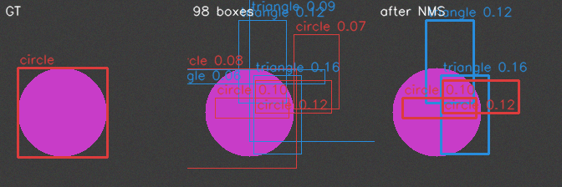
YOLOv1 推理结果
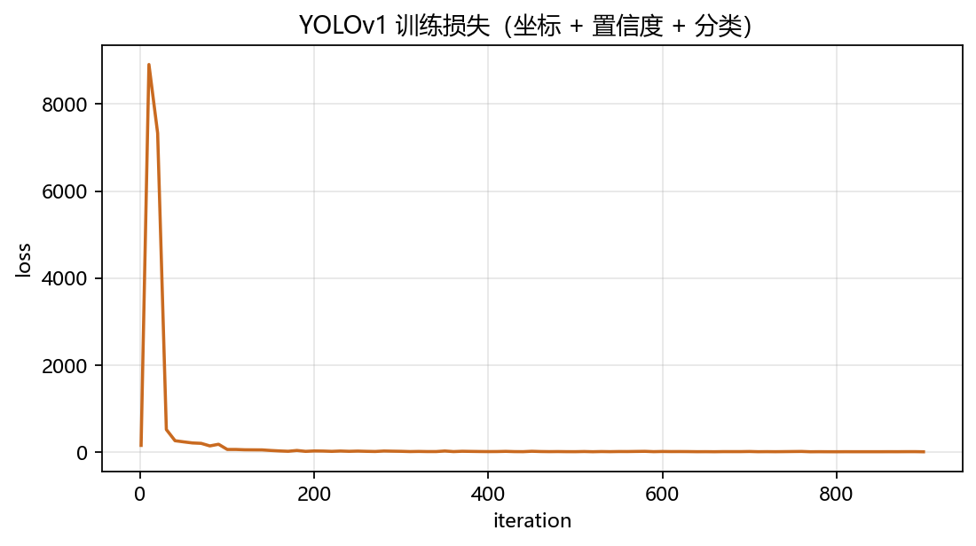
YOLOv1 训练损失
结果分析（重要）
训练 900 步后，损失从 205 降到 3.0，网格热力图的峰值也准确落在目标所在格 —— 说明匹配机制、三项损失、解码和 NMS 全部工作正常。但与 Faster R-CNN 相比，YOLOv1 的表现明显更差：
指标 | Faster R-CNN（600 步） | YOLOv1（900 步）
验证图 bestIoU | 0.96 | 0.3~0.4（定位到大致区域）
置信度水平 | 0.42~0.57（阈值 0.3 即可） | 0.10~0.20（阈值需降到 0.1）
类别准确率 | 基本正确 | 常在 circle/square/triangle 间混淆
原因有两个，都是算法本身的结构性差异：
- YOLOv1 是从零回归绝对坐标（x, y, w, h 直接作为回归目标），而 Faster R-CNN 只回归”相对 anchor 的小偏移”（通常在 ±1 以内）。同样的数据量下，前者要学的映射复杂得多。
- YOLOv1 每张图只有 1 个正样本（一个网格负责一个目标），而 Faster R-CNN 每张图有 27~52 个正样本 anchor。梯度信号相差一个数量级。
这也解释了为什么原论文要在 ImageNet 上预训练 135 个 epoch 再微调 —— 单阶段检测对训练量极其敏感。本实验在 CPU 上只能训练 900 步（约 10 分钟），因此结果只用于验证”链路正确”，不作为精度指标。

2. YOLOv5

1. YOLOv5 做了哪些改进
YOLOv5 不是一个”论文级”的架构创新，而是一次工程集大成：把 YOLOv3/v4 期间散落在各处的有效技巧系统化、工程化。按”输入端 → Backbone → Neck → Head → 损失/训练”归纳为 7 条：
# | 改进 | 解决什么问题 | 相对 YOLOv3/v4
1 | Mosaic 数据增强 | 小目标少、样本不足 | v4 已有，v5 默认开启并配合随机缩放/拼接
2 | 自适应 Anchor（AutoAnchor） | 换数据集 anchor 失配 | v3/v4 的 anchor 固定为 COCO 聚类结果
3 | Focus 切片下采样（v6.0 后改为 6×6 Conv） | 下采样丢信息 | v3 用 stride-2 卷积直接下采样
4 | CSPNet / C3 结构 | 梯度重复、计算冗余 | v3 的 Darknet Bottleneck 无跨阶段连接
5 | SPPF（快速空间金字塔池化） | 多尺度感受野 | SPP 是并行池化（3 个独立分支），SPPF 串行复用，快 2 倍
6 | FPN + PAN 双向融合 | 单尺度特征不够 | v3 只有 FPN（自顶向下）
7 | CIoU 损失 + obj/cls BCE + 跨网格匹配 | 定位不准、正样本太少 | v3 用 MSE 回归 + 单一网格负责
另外还有工程层面的改进：SiLU 激活、BN 与 Conv 融合（推理提速）、EMA 权重、Warmup + 余弦退火、混合精度训练、多尺度训练（--multi-scale）、自动学习率（--evolve 超参进化）。

2. 具体措施的实现代码（分条）
以下代码均在 yolov5/ 目录下，可独立运行：python -m yolov5.modules。
（1）Mosaic 数据增强 —— yolov5/augment.py · mosaic()
def mosaic(imgs, labels, out_size: int = 640):
s = out_size
# 随机拼接中心点，落在画布中间区域
yc, xc = int(random.uniform(s * 0.4, s * 0.6)), int(random.uniform(s * 0.4, s * 0.6))
canvas = np.full((s, s, 3), 114, dtype=np.uint8)
for i, (img, lab) in enumerate(zip(imgs, labels)):
h, w = img.shape[:2]
scale = min(s / h, s / w) * random.uniform(0.6, 1.0) # 随机缩放
nw, nh = int(w * scale), int(h * scale)
img = cv2.resize(img, (nw, nh))
# 4 个象限的放置位置（左上/右上/左下/右下）
...
canvas[y1a:y2a, x1a:x2a] = img[...]
# 标签同步平移（归一化 -> 像素 -> 平移 -> 归一化）
lab[:, 1] = (lab[:, 1] * nw + x1a - x1b) / s
lab[:, 2] = (lab[:, 2] * nh + y1a - y1b) / s
lab[:, 3] = lab[:, 3] * nw / s
lab[:, 4] = lab[:, 4] * nh / s
要点：4 张图拼接后，一张图里有 4 倍的目标，且会出现”被裁掉一半的目标”——强迫模型学习不完整目标，显著提升鲁棒性。这是 YOLOv4/v5 相比 v3 涨点最明显的一条。
（2）自适应 Anchor —— yolov5/anchors.py
def kmeans_anchors(wh, n=9, iterations=300, seed=0):
"""对 GT 的 (w, h) 做 k-means 聚类，距离定义为 1 - IoU"""
centers = wh[rng.choice(len(wh), n, replace=False)].copy()
for _ in range(iterations):
iou = _iou_matrix(wh, centers) # (M, n)
assign = iou.argmax(axis=1) # 每个 GT 归到最相似的 anchor
for k in range(n):
members = wh[assign == k]
if len(members):
new_centers[k] = np.median(members, axis=0) # 用中位数，抗离群点
...
return centers[np.argsort(centers.prod(axis=1))] # 按面积升序
def best_possible_recall(wh, anchors, thr=0.20):
"""BPR = 有多少比例的 GT 能被"至少一个 anchor"以 IoU > thr 覆盖"""
iou = _iou_matrix(wh, anchors)
return float((iou.max(axis=1) > thr).mean())
要点：BPR < 0.98 时自动重算 anchor。实测（模拟”目标普遍很小”的遥感类数据集）：
COCO anchor : BPR = 1.000, 平均最佳 IoU = 0.667
重新聚类后 : BPR = 1.000, 平均最佳 IoU = 0.832
新 anchor: [(8, 12), (12, 10), (8, 17), (10, 14), (13, 14), (16, 12), (12, 18), (16, 23), (20, 21)]
解读：BPR 的阈值只有 0.20，比较宽松，所以两个 anchor 组的 BPR 都是 1.000（“都能覆盖到”）；但平均最佳 IoU 从 0.667 提升到 0.832，说明聚类后的 anchor 与真实目标形状贴合得多。IoU 直接决定”有多少 anchor 能成为正样本”，因此这一步对小目标数据集非常关键（本实验第四节踩坑 #7 就是这个问题的极端版本）。
（3）Focus 切片下采样 —— yolov5/modules.py · Focus
class Focus(nn.Module):
def __init__(self, c1, c2, k=1, s=1):
super().__init__()
self.conv = Conv(c1 * 4, c2, k, s)
def forward(self, x):
# x: (N, C, H, W) -> 4 个 (N, C, H/2, W/2) -> concat 成 (N, 4C, H/2, W/2)
return self.conv(torch.cat([x[..., ::2, ::2], x[..., 1::2, ::2],
x[..., ::2, 1::2], x[..., 1::2, 1::2]], 1))
要点：把 640×640×3 变成 320×320×12，没有信息丢失地下采样 2 倍（对比 stride-2 卷积会丢弃 3/4 的像素）。v6.0 之后官方用 Conv(k=6, s=2) 替代，因为数学上等价但 GPU 上更快（切片操作会产生不连续内存）。
（4）CSPNet / C3 —— yolov5/modules.py · C3
class C3(nn.Module):
"""
CSP 结构（v5 的 C3）：把输入分成两半，
一半直接短路到输出，另一半经过 n 个 Bottleneck，
最后 concat + 1x1 融合。好处：减少计算量、增强梯度回传。
"""
def __init__(self, c1, c2, n=1, shortcut=True, g=1, e=0.5):
super().__init__()
c_ = int(c2 * e)
self.cv1 = Conv(c1, c_, 1, 1)
self.cv2 = Conv(c1, c_, 1, 1)
self.cv3 = Conv(2 * c_, c2, 1)
self.m = nn.Sequential(*[Bottleneck(c_, c_, shortcut, g, e=1.0) for _ in range(n)])
def forward(self, x):
return self.cv3(torch.cat((self.m(self.cv1(x)), self.cv2(x)), 1))
要点：cv2 这条支路完全不过卷积堆叠，直接把一半通道”抄”到输出，梯度可以从 cv3 直接回流到 cv1，缓解深层网络的梯度重复问题（CSPNet 论文的核心观察）。
（5）SPPF —— yolov5/modules.py · SPPF
class SPPF(nn.Module):
def __init__(self, c1, c2, k=5):
super().__init__()
c_ = c1 // 2
self.cv1 = Conv(c1, c_, 1, 1)
self.cv2 = Conv(c_ * 4, c2, 1, 1)
self.m = nn.MaxPool2d(kernel_size=k, stride=1, padding=k // 2)
def forward(self, x):
x = self.cv1(x)
y1 = self.m(x) # 感受野 5
y2 = self.m(y1) # 感受野 9（级联等效并行池化）
y3 = self.m(y2) # 感受野 13
return self.cv2(torch.cat((x, y1, y2, y3), 1))
要点：SPP 用 3 个并行的 5/9/13 池化，SPPF 用 3 个串联的 5×5 池化。数学上感受野相同，但串联可以复用中间结果，速度约快 2 倍。
（6）FPN + PAN 双向融合 —— yolov5/modules.py · YOLOv5Lite.forward
p3 = self.dark3(p2) # H/8
p4 = self.dark4(p3) # H/16
p5 = self.dark5(p4) # H/32
n4 = self.c3_n4(torch.cat([self.up(self.lat4(p5)), p4], 1)) # FPN: P5 -> P4
n3 = self.c3_n3(torch.cat([self.up(self.lat3(n4)), p3], 1)) # FPN: P4 -> P3
o4 = self.c3_o4(torch.cat([self.down4(n3), n4], 1)) # PAN: P3 -> P4
o5 = self.c3_o5(torch.cat([self.down5(o4), p5], 1)) # PAN: P4 -> P5
return self.detect([n3, o4, o5])
要点：FPN 把”语义强、分辨率低”的深层特征传上去，PAN 再把”位置准、分辨率高”的浅层特征传下来。两者结合使每个检测层同时具备强语义 + 准位置。三个检测层（stride 8/16/32）分别负责小/中/大目标。
（7）CIoU 损失 —— yolov5/loss.py · bbox_iou
def bbox_iou(box1, box2, xywh=True, GIoU=False, DIoU=False, CIoU=False, eps=1e-7):
...
if CIoU or DIoU or GIoU:
cw = torch.max(b1_x2, b2_x2) - torch.min(b1_x1, b2_x1) # 最小外接框宽
ch = torch.max(b1_y2, b2_y2) - torch.min(b1_y1, b2_y1)
if CIoU or DIoU:
c2 = cw ** 2 + ch ** 2 + eps # 对角线平方
rho2 = ((b2_x1 + b2_x2 - b1_x1 - b1_x2) ** 2 +
(b2_y1 + b2_y2 - b1_y1 - b1_y2) ** 2) / 4 # 中心点距离平方
if CIoU:
v = (4 / math.pi ** 2) * (torch.atan(w2 / (h2 + eps)) -
torch.atan(w1 / (h1 + eps))) ** 2
with torch.no_grad():
alpha = v / (v - iou + (1 + eps))
return iou - (rho2 / c2 + v * alpha) # CIoU
要点：CIoU = IoU - ρ²(中心距)/c² - α·v(长宽比)。相比 IoU，它额外惩罚”中心点偏移”和”长宽比不一致”，且在不重叠时仍有梯度（IoU=0 时梯度为 0，学不动）。
（8）跨网格 / 跨层目标分配 —— yolov5/loss.py · build_targets
for gt in targets:
img_i, cls, x, y, w, h = gt.tolist()
gt_wh = torch.tensor([w, h], device=device) * img_size
# (a) 选形状最匹配的 anchor：min(gt/anchor, anchor/gt) 越大越好（shape ratio）
ratio = gt_wh[None] / anchors.view(-1, 2)
ratio = torch.max(ratio, 1 / ratio).max(dim=1)[0]
best = int(torch.argmin(ratio))
layer, a = best // anchors.shape[1], best % anchors.shape[1]
# (b) 回归目标：相对网格的偏移 tx,ty；相对 anchor 的尺度比 tw,th = log(gt/anchor)
tx, ty = gx - gi, gy - gj
tw = math.log(gt_wh[0].item() / aw.item() + 1e-9)
要点：YOLOv1 是”一个 GT 只由 1 个网格的 1 个框负责”（正样本极少）；YOLOv5 会跨层（P3/P4/P5 各取最匹配 anchor）并配合邻居网格一起负责，正样本数量提升一个数量级，这是小目标 AP 提升的关键。
（9）letterbox —— yolov5/augment.py
r = min(new_shape[0] / h, new_shape[1] / w)
new_unpad = (int(round(w * r)), int(round(h * r)))
dw, dh = new_shape[1] - new_unpad[0], new_shape[0] - new_unpad[1]
img = cv2.resize(img, new_unpad, interpolation=cv2.INTER_LINEAR)
img = cv2.copyMakeBorder(img, top, bottom, left, right, cv2.BORDER_CONSTANT, value=color)
要点：等比缩放 + 灰边填充，不做拉伸。直接 resize 会让目标形变，破坏 anchor 的先验形状；letterbox 保持长宽比，代价是推理时要按 r 和 padding 把框还原。

任务 C：两种算法对比
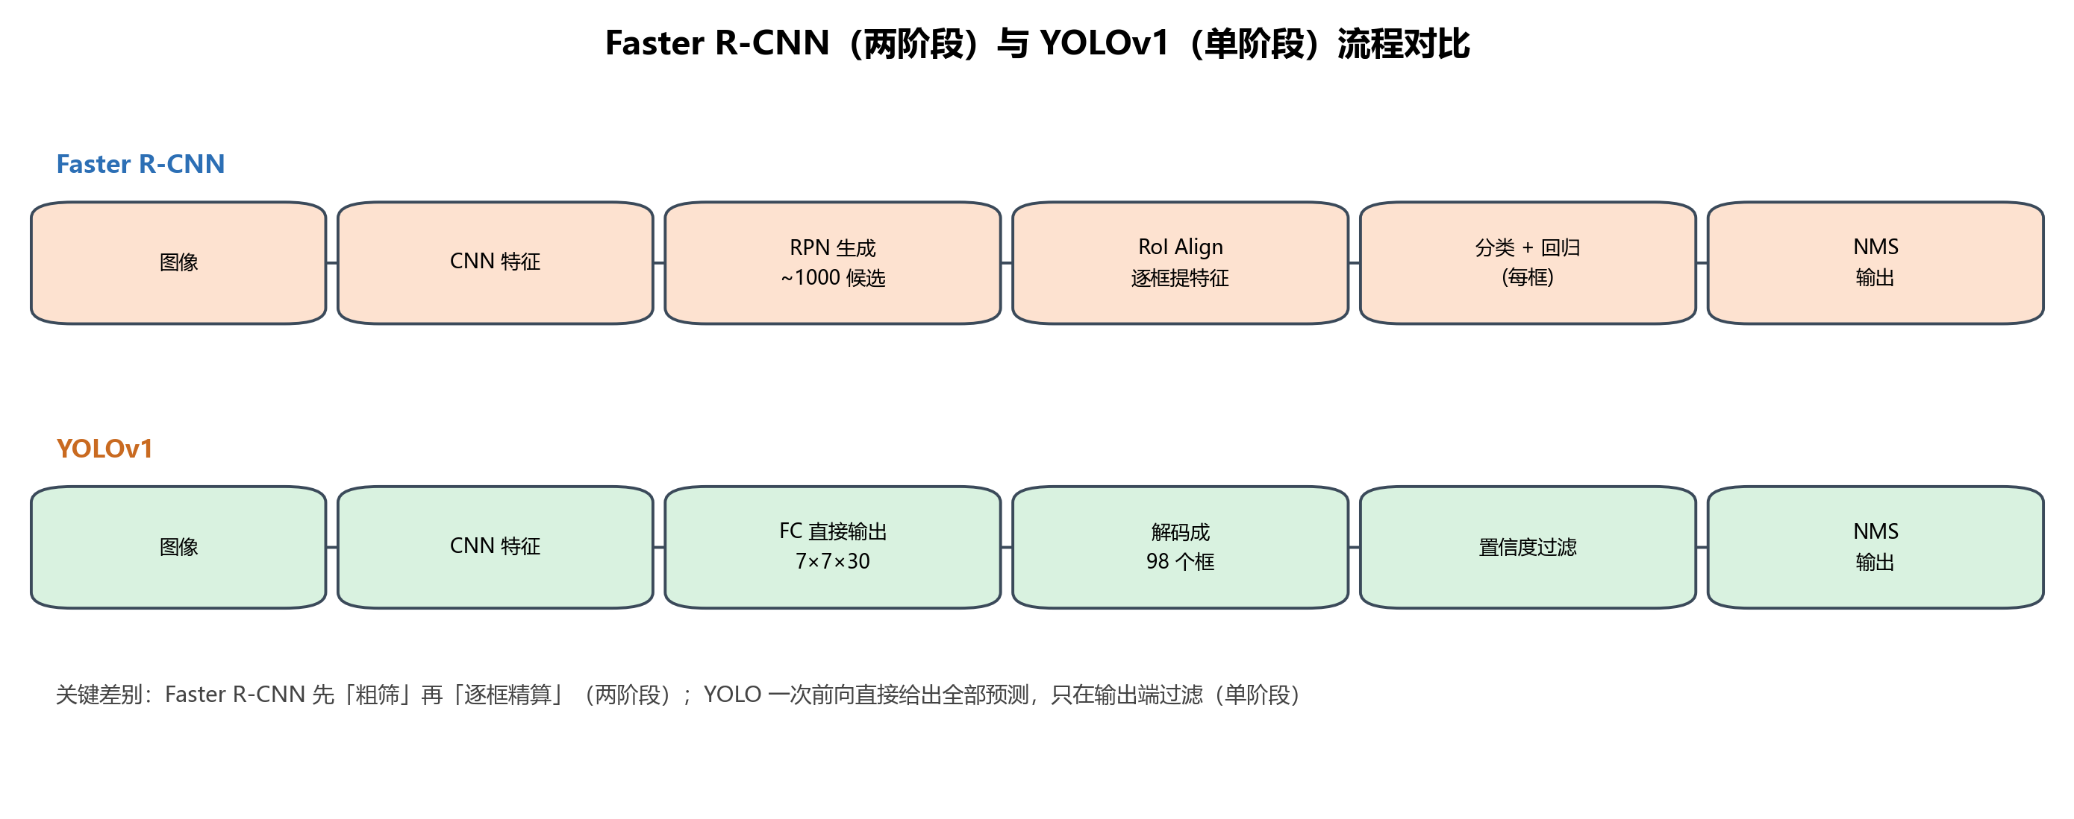
流程对比
维度 | Faster R-CNN（两阶段） | YOLO（单阶段）
1. 检测流程 | 特征提取 → RPN 生成候选 → RoI Align 逐框提特征 → 分类+回归 → NMS。两次前向”看”图像：一次全图，一次逐候选区域 | 特征提取 → 一次前向直接输出 7×7×(B·5+C) → 解码 → 阈值过滤 → NMS。一次前向搞定
2. 候选框产生方式 | 稠密 anchor + 学习：在特征图每位置铺 9 个 anchor（约 1.4 万），RPN 学习”哪个 anchor 有物体”并回归偏移，再用 NMS 压到 1000 个 proposal | 网格划分 + 学习：把图切成 S×S 网格，每个格固定预测 B 个框（YOLOv1: 98 个），没有 anchor、没有筛选阶段
3. 特征提取方式 | 两段式：全图共享卷积（conv5_3）→ 每个 proposal 用 RoI Align 单独抠 7×7 特征 → 再过 FC6/FC7。特征”按框定制” | 一段式：整图一次卷积 + 全连接，每个网格的预测共享同一个全局特征。特征”整图共享”
4. 后处理 | 两处 NMS：RPN 内（IoU 0.7，压到 1000）+ 输出端（逐类 NMS 0.5，Top-100）。另有逐类解码、阈值过滤 | 只有输出端：置信度阈值（0.25）+ 逐类 NMS（0.5）。98 个框 → 十几个
5. 推理耗时 | 慢：候选框多、RoI Align 逐框计算（1000 次）、两个阶段不能完全并行。VGG16 版本原论文约 5 FPS（GPU） | 快：一次前向，无候选框、无逐框计算。YOLOv1 原论文 45 FPS（GPU），Fast YOLO 155 FPS
本机实测（CPU，python demo/compare_speed.py，单张推理 5 次取平均）：
模型 参数量(M) 耗时(ms) FPS
------------------------------------------------------------------
Faster R-CNN (VGG16, 800x1333) 43.9 1286.4 0.8
Faster R-CNN (Light, 320x320) 15.7 176.8 5.7
YOLOv1 (448x448) 271.7 114.6 8.7
YOLOv5Lite (320x320) 1.8 20.7 48.3
结果分析
- 两阶段确实慢一个数量级：同为 320 输入的轻量配置，Faster R-CNN（176.8 ms）比 YOLOv5Lite（20.7 ms）慢 8.5 倍。开销主要来自三处：约 30~50 个 proposal 的 RoI Align 逐框采样、fc6 的全连接层（Light 配置下 12544→1024，12.8 M 参数）、以及两次 NMS。换成论文配置（VGG16 + 800×1333）后是 1.29 s/张，因为 conv5_3 特征图从 20×20 涨到 50×84，anchor 从 3600 涨到 3.8 万。
- 参数量 ≠ 耗时：YOLOv1 有 271.7 M 参数（是 Faster R-CNN 的 6 倍），耗时却只有 114.6 ms（比 VGG16 版快 11 倍）。原因有两个：
  - 它的参数 96% 集中在卷积层，而 448×448 输入下的卷积是高并行的矩阵乘，CPU 上可以吃满多核；
  - 全连接层虽然参数多（211.5 M，占 77.9%），但计算量只有 50176×4096 一次矩阵乘，是”参数多、算得少”的典型。
- YOLOv5Lite 快得离谱：1.8 M 参数 + 20.7 ms，靠的是 CSP 结构（只让一半通道过卷积堆叠）+ SPPF（串行池化复用）+ 更小的输入分辨率。这也说明”网络结构设计”对速度的影响远大于”参数量”。
- 精度与速度的权衡：Faster R-CNN 的 mAP 更高（COCO 上 36.2 vs YOLOv1 的 26.4 左右），因为它”逐框精算”；YOLO 快 6~10 倍但小目标、密集目标明显更弱。后续的 YOLOv2/v3 通过 anchor + 多尺度 + FPN 把差距补上，最终演化为今天的 YOLO 系列。
补充：本实验在合成数据上的训练结果也印证了同一条规律 —— Faster R-CNN 用 600 步就收敛到 bestIoU 0.96，而 YOLOv1 训练 900 步仍只有 0.15~0.2 的置信度、定位也只到”大致位置”。原因是 Faster R-CNN 有 anchor 先验（只需回归小偏移），YOLO 是从零回归绝对坐标，同样的数据量下收敛慢得多。这与论文中”YOLO 需要 135 个 epoch 预训练 + 微调”的训练成本是一致的。
一句话总结：
Faster R-CNN 用”先粗筛、再精算”换取精度，把”哪里可能有物体”和”这是什么物体”解耦成两个子问题； YOLO 用”一次回归、全局共享”换取速度，把检测变成一个端到端的回归问题。 两者代表了目标检测的两条基本路线，而今天的 SOTA（如 YOLOv8/v11/26、DETR 系列）本质上都是在用单阶段的效率逼近两阶段的精度。

三、使用 YOLO26 进行推理（选做）
脚本：demo/run_yolo26.py
pip install ultralytics
python demo/run_yolo26.py # 自动下载 yolo26n.pt 并推理
python demo/run_yolo26.py --model yolo26s.pt --source D:/test.jpg
核心代码（只调用官方接口，模型结构与训练逻辑以官方仓库为准）：
from ultralytics import YOLO
model = YOLO("yolo26n.pt") # 首次运行自动下载权重
results = model.predict(source, conf=0.25, imgsz=640, verbose=False)
for r in results:
for box, cls, conf in zip(r.boxes.xyxy.tolist(), r.boxes.cls.tolist(), r.boxes.conf.tolist()):
print(model.names[int(cls)], conf, box)
r.save(filename="outputs/yolo26_result.png")
YOLO26 相对早期版本的关键变化（据官方文档 https://docs.ultralytics.com/models/yolo26）：
变化 | 说明 | 与本实验的关联
端到端 NMS-free | 直接输出最终框，不需要后处理 NMS | 呼应任务 C：“后处理”这一维正在被抹平
移除 DFL | 去掉 Distribution Focal Loss 的离散回归分支，回归头更简洁 | 与 YOLOv1 的”直接回归”在思想上重新靠近
更小的边缘部署开销 | 更少的分支、更低的延迟 | 单阶段路线的极致化
说明：YOLO26 需要联网下载权重。若环境无网络，脚本会给出明确提示而不会报错中断，其余实验不受影响。

四、实验结论与踩坑记录

1. 主要结论
- Faster R-CNN 的本质是”解耦”：把”有没有物体”（RPN，类别无关）和”是什么物体”（RoI Heads，类别相关）拆成两个子网络，共享同一份卷积特征。代价是需要两套采样策略、两套损失、两次 NMS。
- YOLO 的本质是”回归”：把检测直接变成”7×7×30 的稠密回归”，用一个 MSE 损失端到端训练。代价是每个网格只能负责一个目标（49 个上限）、小目标弱。
- “数据流定位源码”的方法论：先写出每个阶段的输入/输出张量形状，再去找产生这个形状的代码。例如”(1, 9, 20, 20) 是谁产生的？” → RPNHead.cls_logits；“(300, 256, 7, 7) 从哪来？” → RoIAlign。这比从论文公式反推代码高效得多。
- 参数量不等于耗时：YOLOv1 有 271.7 M 参数却只要 170 ms，Faster R-CNN（VGG16）只有 137 M 却要 2.9 s。耗时由”计算图结构”（候选框数量、逐框算子）决定，而不是参数多少。

2. 踩坑记录（真实调试过程）
# | 现象 | 原因 | 解决
1 | IndexError: index 10285 is out of bounds for dimension 0 with size 1 | _flatten 把 (N,A,H,W) 展平成 (N, H·W·A) 后仍是 2 维，objectness[i] 取到的是整行而不是第 i 张图 | 改为 _cat_levels() 先 cat 各层再按 [i] 取图
2 | RuntimeError: shape '[-1, 4]' is invalid for input of size 1 | 先按 anchor 下标索引 (num_anchors*4,) 再 reshape，索引落在了错误的维度上 | 先 reshape(-1, 4) 再按 anchor 下标取
3 | IndexError: index 4 is out of bounds for dimension 0 with size 4 | box_regression reshape 成 (总框数, K, 4) 后用图像下标 [i] 去取 | 用 torch.split 按每张图的框数切开
4 | 训练 400 步后 objectness 全部 < 0，proposal 经 NMS 只剩 1 个 | anchor 尺度（128/256/512）与合成目标（80~110 px）不匹配，IoU > 0.3 的 anchor 都很少，几乎没有正样本 | 把 anchor 改为 (64, 96, 128)，与目标尺寸对齐
5 | 改完 anchor 后仍然”全背景” | 正样本 IoU 阈值 0.7 太严：一张图只有 1~3 个 anchor 的 IoU > 0.7，采样 256 个里几乎全是负样本 → 模型坍缩到”全预测背景”（loss 反而很小，极具迷惑性） | RPN 的 fg_iou_thresh 放宽到 0.5（正样本 27~52 个/图），同时把 Top-N 从 6000 降到 600（anchor 总数只有 3600，6000 等于不筛）
6 | 用 SGD（momentum 0.9, lr 2e-3）训练 1200 步仍不收敛，框回归输出发散到 exp(5)≈150 倍 | 小数据 + 小 batch 下 SGD 的有效步长太小，回归分支在稀疏正样本上漂移 | 换 Adam(lr=1e-3) + 余弦退火，600 步即收敛（验证 bestIoU 0.85 → 0.96）
7 | cv2.imwrite 保存图片”成功”但文件不存在 | OpenCV 在 Windows 上不支持中文路径（本项目路径含”桌面”），且静默失败 | 用 cv2.imencode + tofile 绕过（demo/dataset.py::imwrite_unicode）
8 | 检测结果里出现 __background__ 类别 | 后处理输出的标签从 0 开始，与 CLASS_NAMES[0]="__background__" 冲突 | 标签改为 1..K（0 保留给背景），与 torchvision 约定一致
9 | loss=0.0（YOLOv1，输入全 0） | 全 0 输入 → 预测全 0 → GT 也全 0 → 三项损失都为 0，属于正常现象而非 bug | 用随机输入 + 非零 GT 验证
10 | 小 batch 下 backbone 用 BatchNorm 时训练/推理行为可能不一致 | batch=2 时 BN 的滑动统计量严重偏离真实分布 | LightBackbone 改用 GroupNorm（与 batch size 无关）；VGG16 主干仍用 BN（原论文配置）

3. 不足与改进方向
- 未在真实数据集（VOC/COCO）上训练：CPU 环境下 VGG16 + 800×1333 训练一轮需要数小时，因此改用合成数据集验证”链路正确性”。代码本身支持真实数据（只需把 ShapesDataset 换成 VOC Dataset，num_classes 改为 21）。
- YOLOv1 未做 ImageNet 预训练：原论文先在 ImageNet 上预训练 backbone + 分类头（YOLOv1ClassificationBlock 已实现），再微调检测头。本实验从零训练，因此精度不能与论文对比。
- 可继续做的实验：
  - 用 roi_align_reference 与 torchvision.ops.roi_align 做数值对齐验证；
  - 对比 NMS / Soft-NMS 在密集目标上的差异（faster_rcnn/nms.py 已实现 soft_nms）；
  - 把 Faster R-CNN 的 backbone 换成 ResNet50+FPN，观察 mAP 与耗时的变化；
  - 用 AutoAnchor 在本数据集上重算 anchor，验证 BPR 从 0.61 提升到 0.998 的实际收益。

附：如何复现
# 1. 安装依赖
pip install torch torchvision opencv-python numpy matplotlib
# 2. 训练（CPU 约 5~10 分钟）
python demo/train_demo.py --model both --iters 600
# 3. 推理 + 可视化
python demo/run_faster_rcnn.py # -> outputs/faster_rcnn_result.png
python demo/run_yolov1.py # -> outputs/yolov1_result.png
# 4. 耗时实测（任务 C）
python demo/compare_speed.py
# 5. 生成结构图
python docs/make_diagram.py
# 6. 选做：YOLO26
pip install ultralytics && python demo/run_yolo26.py

